|  |
| --- |
| *Комитет образования*  *администрации Балаковского муниципального района*  *Саратовской области*  *Муниципальное образовательное учреждение дополнительного профессионального образования (повышения квалификации) специалистов*  *«УЧЕБНО-МЕТОДИЧЕСКИЙ ЦЕНТР»*  *Балаковского муниципального района*    Конкурс методических разработок по теме «Сочи – 2014: олимпийское  движение в детском саду»  Номинация: «Зимние виды спорта»    *Непосредственно-образовательная деятельность*  *в старшей группе*  ***«***В поисках атрибутов для Олимпийских игр***»***  Воспитатель: МБДОУ «Центр  развития ребенка – детский  сад № 70 «Теремок»  Чужинова Наталья Васильевна.    2014 г. |

**«В поисках атрибутов для Олимпийских игр»**

**Цель:** Формировать представления о зимних Олимпийских играх средствами технологии развития критического мышления дошкольников.

**Задачи:**

1. Обогатить и систематизировать знания детей о зимних видах спорта.
2. Развивать пространственные представления, навыки мысленного перемещения и трансформации зрительных образов; логическое мышление.
3. Совершенствовать грамматический строй речи: формировать навыки словообразования.
4. Продолжать учить проводить полный звуковой анализ слова с опорой на звуковую схему и фишки.
5. Совершенствовать умение составлять предложение.
6. Воспитывать положительную установку на участие в занятии, доброжелательное отношение друг к другу.

**Виды деятельности:** коммуникативная, двигательная, игровая, познавательная.

**Форма организации деятельности:** проблемная ситуация, обсуждение, дидактическая игра, динамическая пауза, рассматривание.

**Предшествующая работа:** рассматривание альбомов о спорте, беседы о спортивных соревнованиях. Чтение художественной литературы на спортивную тематику. Разучивание стихов, песен о спорте, загадывание загадок. Проведение спортивных эстафет.

**Материал и оборудование:** Мультимедиа-проектор, презентация «Зимние виды спорта»; письмо; игра «Собираем из частей» (коньковые виды спорта); игра «Что лишнее?»; схема звукового анализа слова на каждого ребенка; пеналы для звукового анализа; пиктограммы-наклейки; посылка; предметы (коньки, лыжи, санки).

**Ход занятия:**

**I часть. Создание игровой мотивации.**

**Слово воспитателя. Педагог читает письмо.**

*(Дети проходят и садятся на стульчики, стоящие полукругом).*

– Ребята, к нам в детский сад пришло письмо от спортсменов из города Сочи. Вот, что они нам пишут:

*«Дорогие ребята, не могли бы вы нам помочь. Дело в том, что у нас пропали атрибуты для зимней Олимпиады. Мы просим вас помочь нам их найти. Заранее благодарим, участники Олимпиады*». (Приложение 1)

- Ребята, а кто из вас знает, в каком городе будут проходить зимние Олимпийские игры 2014 года? *(Игры будут проходить в России, в городе Сочи).*

- Ребята, а вы знаете, что каждые Олимпийские игры имеют свой талисман, а в Сочи какие талисманы будут в 2014 году? *(Талисманами в городе Сочи на Олимпиаде будут зайчик, леопард и белый медведь).*

- Молодцы! Вот они и помогут нам.Сейчас мы отправимся к нашим талисманам.

**II часть. Игра «Собираем из частей». Развитие пространственных представлений, навыков мысленного перемещения и трансформации зрительных образов.**

**Упражнение «Образуй слово». Совершенствование грамматического строя речи: формирование навыков словообразования.**

(Показ презентации)

(2 слайд) - Зайка Фигуристка известна как наиболее активная жительница олимпийской деревни. Все удивляются - как это она везде поспевает?! Она не только отличница в Лесной Академии, но и постоянно участница спортивных соревнований. Этот талисман Олимпиады 2014 любит кататься на коньках. Она, расскажет нам, какие бывают коньковые виды спорта.

(3 слайд) *Конькобежный спорт.* Скоростной бег на коньках — вид спорта, в котором необходимо как можно быстрее на коньках преодолевать определённую дистанцию на ледовом стадионе по замкнутому кругу.

(4 слайд) *Шорт-трек.* Скоростной бег на коньках по короткой (по сравнению с обычной конькобежной) дорожке. Дорожка для шорт-трека размечается внутри площадки для хоккея с шайбой.

(5 слайд) *Фигурное катание.* Основная идея заключается в передвижении спортсмена или пары спортсменов на коньках по льду с переменами направления скольжения и выполнением дополнительных элементов под музыку.

(6 слайд) *Хоккей*. Две команды, передавая шайбу клюшками, стремятся забросить ее наибольшее количество раз в ворота соперника и не пропустить в свои.

- Зайка приготовила для вас, пазлы, соберите эти виды спорта. *(Дети на ковре из частей собирают коньковые виды спорта)*. (Приложение 2)

- А теперь ответьте, кто изображен ка картинке. Я, начинаю предложение, вы заканчиваете его, образовав словосочетание, отвечающее на вопрос «Кто?».

- Бегает на коньках - …………. Конькобежец.

- Играет в хоккей - ………………. Хоккеист.

- Занимается фигурным катанием - ………….. Фигурист.

- Что, нужно спортсменам для участия в этих видах спорта? *(Коньки)*

- Молодцы! Ребята, Зайка дарит нам коньки.

*(Дети возвращаются на стульчики).*

**III часть. Игра «Что лишнее?» Развитие мышления, зрительного внимания.**

(Показ презентации)

(7 слайд)- Леопард Барсик живет на ветвях огромного дерева, растущего на заснеженной скале кавказских гор. По призванию он спасатель. Всегда готов прийти на помощь. Леопард отлично катается на сноуборде, он обучил этому виду спорта всех своих друзей. Он расскажет нам, какие бывают лыжные виды спорта.

(8 слайд)*Биатлон*- лыжная гонка с оружием на установленные дистанции в сочетании со стрельбой из положения, лёжа и стоя на огневых рубежах.

(9 слайд)*Горнолыжный спорт*– спуск с горы на лыжах по специальным трассам с точно фиксированным временем спуска. Различают пять дисциплин горнолыжного спорта.

(10 слайд)*Лыжные гонки*— гонки на лыжах на определённую дистанцию по специально подготовленной трассе среди лиц определённой категории (возрастной, половой и т. д.). Относятся к циклическим видам спорта.

(11 слайд)*Прыжки на лыжах с трамплина*— вид спорта, включающий прыжки на лыжах со специально оборудованных трамплинов.

(12 слайд**)** *Фристайл,* или горнолыжное многоборье, состоит из трёх видов: могула, лыжной акробатики и лыжного балета, но балет олимпийской дисциплиной не является.

(13 слайд)*Слалом*— спуск с горы на лыжах по трассе длиной, размеченной воротами Во время прохождения трассы спортсмены обязаны проехать через все ворота; за пропуск ворот или пересечении их одной лыжей спортсмены снимаются с соревнований. Результат определяют по сумме времени, показанного в двух спусках на двух различных трассах.

(14 слайд)*Сноуборд* — вид спорта, скоростной спуск со склонов (покрытых снегом или его имитацией) на специальной доске.

- Посмотрите на экран, подумайте и скажите, какая картинка лишняя. Объясните, почему. (Приложение 3. Презентация)

(15 слайд)Три рисунка: фигурное катание, лыжные гонки, хоккей на льду.

- Что лишнее? *(Лыжные гонки)*

(16 слайд)Три рисунка: прыжки на лыжах с трамплина, фристайл, сноуборд.

- Что лишнее? *(Сноуборд)*

(17 слайд)Три рисунка: биатлон, слалом, горные лыжи.

- Что лишнее? *(Биатлон)*

- Правильно, молодцы! А чтобы узнать, что подарит нам Леопард, отгадайте загадку. Есть лекарство от тоски:

Надеваю две доски,

В руки я беру две палки,

С ветерком играю в салки!

Что же это? Говори же! *(Лыжи)*

- Молодцы! Ребята, Леопард дарит нам лыжи.

**Динамическая пауза. Зарядка.**

- Давайте мы с вами разомнёмся, что бы в будущем побеждать на Олимпиадах.

Будем мы зарядку делать *(рывки руками),*

Резво прыгать *(два прыжка),*

быстро бегать *(бег на месте)*

Будем спортом заниматься *(повороты туловища),*

Приседать и наклоняться *(приседание и наклон)*

Будем все мы смелыми,

Ловкими, умелыми *(наклоны в стороны),*

Потому что мы должны

Стать надеждою страны *(шаг на месте)*

В Олимпийских состязаньях,

Выиграть все соревнованья *(хлопаем в ладоши).*

**IV часть. Упражнение «Каждому звуку - свою комнату» Продолжать учить проводить полный звуковой анализ слова с опорой на звуковую схему и фишки.**

(Показ презентации)

(19 слайд)- Белый мишка проживает в ледяном иглу за далеким полярным кругом. Его домик целиком выстроен изо льда и снега. Там есть спортивный тренажер, чтобы мишка всегда мог оставаться в форме. Благодаря ему мишка научился кататься на лыжах, играть в кёрлинг и бегать на коньках. Больше всего ему нравится кататься на санках. Поэтому он расскажет нам, какие бывают санные виды спорта.

(19 слайд)*Бобслей*— зимний олимпийский вид спорта, представляющий собой скоростной спуск с гор по специально оборудованным ледовым трассам на управляемых санях — бобах.

(20 слайд)*Санный спорт*— зимний олимпийский вид спорта, в котором участники соревнуются в скоростном спуске на одноместных или двухместных санях по заранее подготовленной трассе.

(21 слайд)*Скелетон* — зимний олимпийский вид спорта, представляющий собой спуск по ледяному жёлобу на двухполозьевых санях на укрепленной раме, победитель которого определяется по сумме двух или четырёх заездов.

- Что, нужно спортсменам для участия в этих видах спорта? *(Санки)*

*(Дети проходят к столами встают около них).*

- Разберите слово *сани* по звукам. *(Дети выполняют задание).* (Приложение 4)

- Сколько звуков в слове сани? *(4).*

- Какой первый звук в слове сани? *(с).*

- Это гласный или согласный звук? *(Согласный, когда мы его произносим, во рту мешают зубы и язык).*

- Какой это согласный звук, твердый или мягкий? *(Это твердый согласный).*

- Какой фишкой мы обозначим твердый согласный звук «с»? *(Синей).*

- Какой второй звук в слове сани? *(а).*

- Это гласный или согласный звук? *(Гласный, когда мы его произносим, во рту ничего не мешает).*

- Какой фишкой мы обозначим гласный звук «а»? *(Красной).*

- Какой третий звук в слове сани? *(нь).*

- Это гласный или согласный звук? *(Согласный, когда мы его произносим, во рту мешают небо и язык).*

- Какой это согласный звук, твердый или мягкий? *(Это мягкий согласный).*

- Какой фишкой мы обозначим мягкий согласный звук «нь»? *(Зеленой).*

- Какой четвертый звук в слове сани? *(и).*

- Это гласный или согласный звук? *(Гласный, когда мы его произносим, во рту ничего не мешает).*

- Какой фишкой мы обозначим гласный звук «и»? *(Красной).*

- Молодцы! Мишутке понравилось, как вы справились с заданием, и он дарит нам санки.

**V часть. Упражнение. «Составь предложение».** **Совершенствовать умение составлять предложение.**

- Ребята, вот мы с вами собрали все атрибуты и можем теперь отправить посылкой нашим спортсменам, чтобы они победили на Олимпийских играх. А посылку мы обклеим пиктограммами-наклейками.

*(Детям раздаются пиктограммы с зимними видами спорта).* (Приложение 5)

- Определите вид спорта, изображенный на пиктограмме, составьте предложение с этим видом спорта и наклейте картинку на посылку.

*( Играет в хоккей - хоккеист. Соревнования по керлингу. Мальчик катается на санках. Конькобежец бежит на коньках. Быстрый спуск с горы. Моя подруга занимается фигурным катанием. Мне нравиться смотреть биатлон. Я люблю кататься на лыжах. Спуск с горы на санях. Мой брат катается на сноуборде. Гимнаст на лыжах. Лыжник прыгает с трамплина ).*

**Итог занятия.**

- Понравилось ли вам путешествовать в поисках атрибутов для Олимпийских игр?

- Какие задания особенно понравились?

- Что узнали нового?

- Что интересного узнали?

(Дети делятся впечатлениями, что запомнили, что им понравилось в занятии).

Приложение 1.

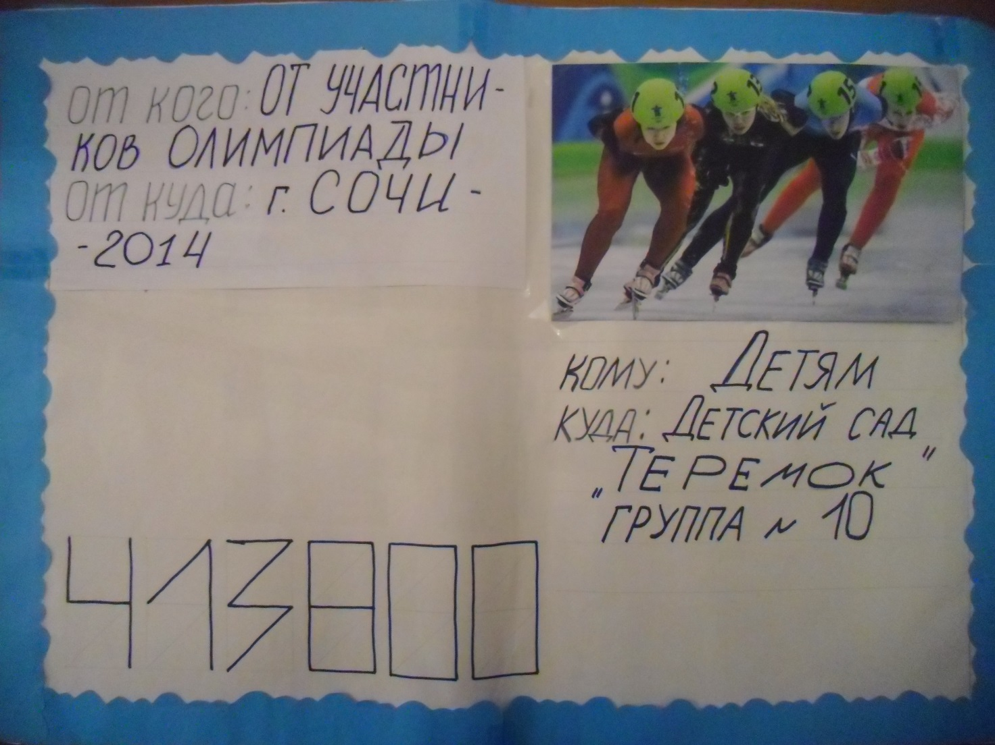

|  |
| --- |
| «Дорогие ребята, не могли бы вы нам помочь. Дело в том, что у нас пропали атрибуты для зимней Олимпиады. Мы просим вас помочь нам их найти. Заранее благодарим, участники Олимпиады». |

Приложение 2. Игра «Собираем из частей»

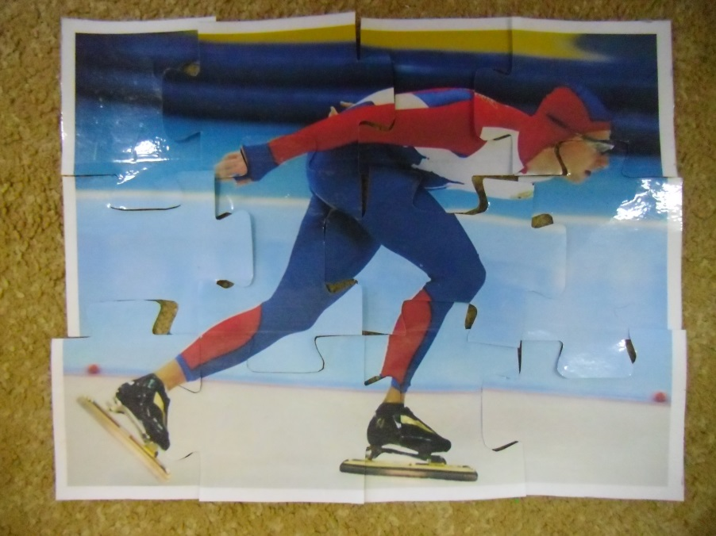

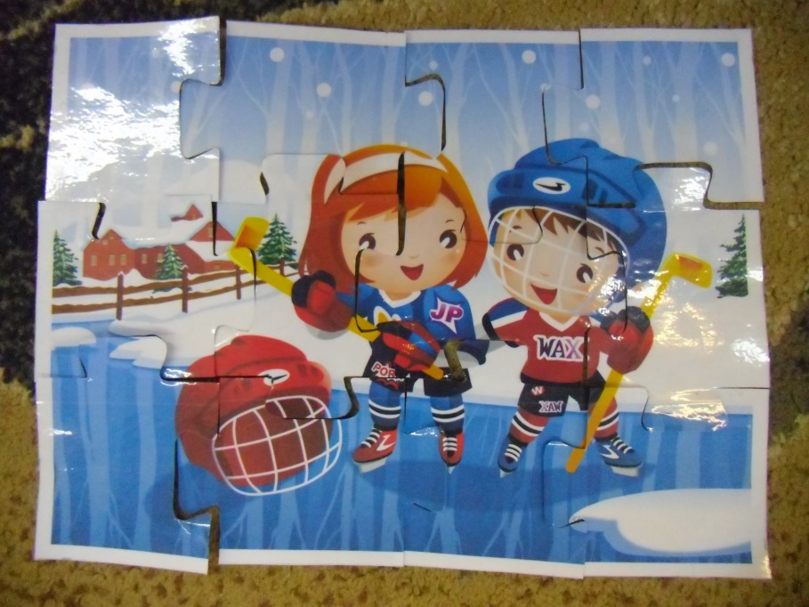

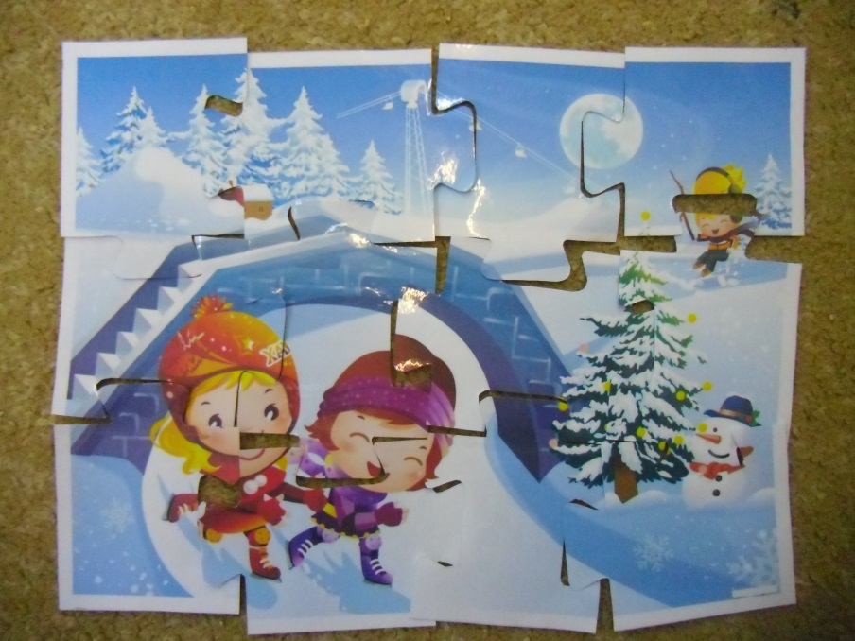

Приложение 3. (Презентация)

Игра «Что лишнее?»

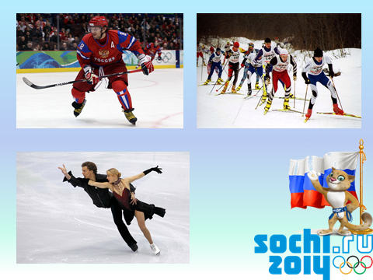

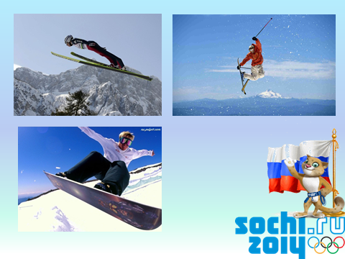

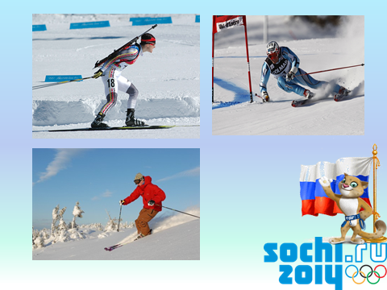

Приложение 4. Схема звукового анализа слова САНИ.

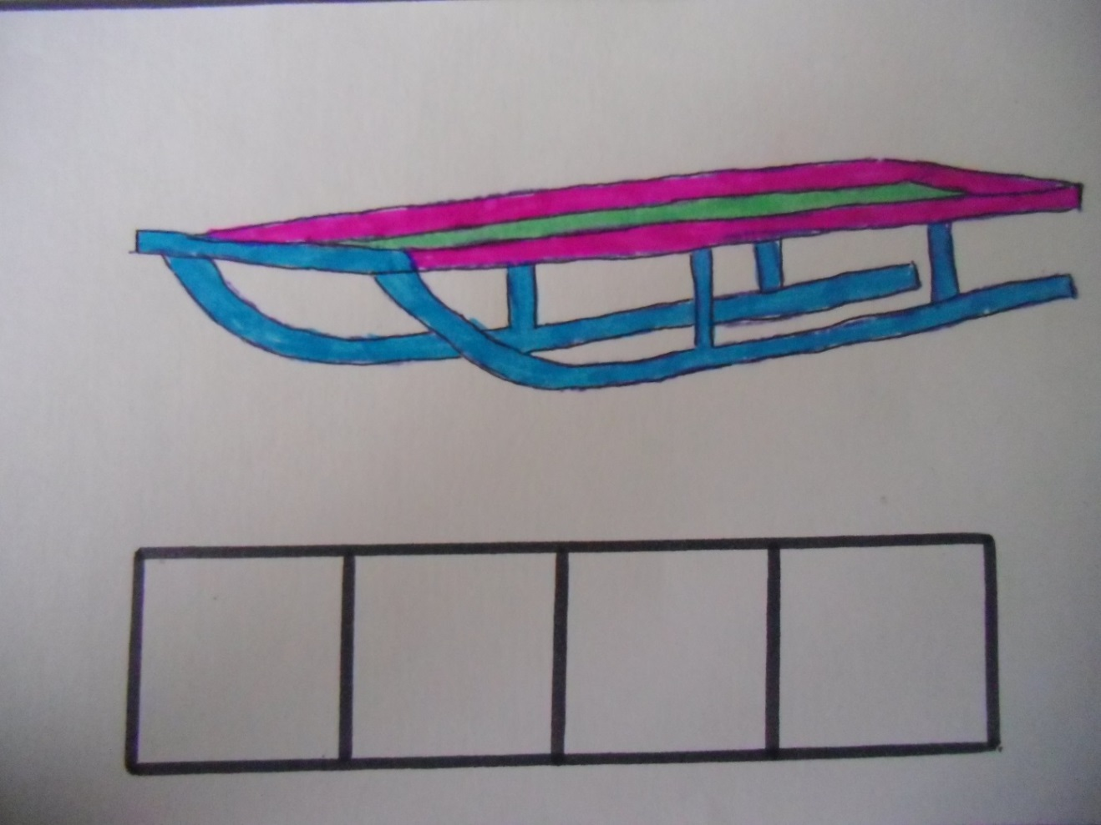

Фишки.

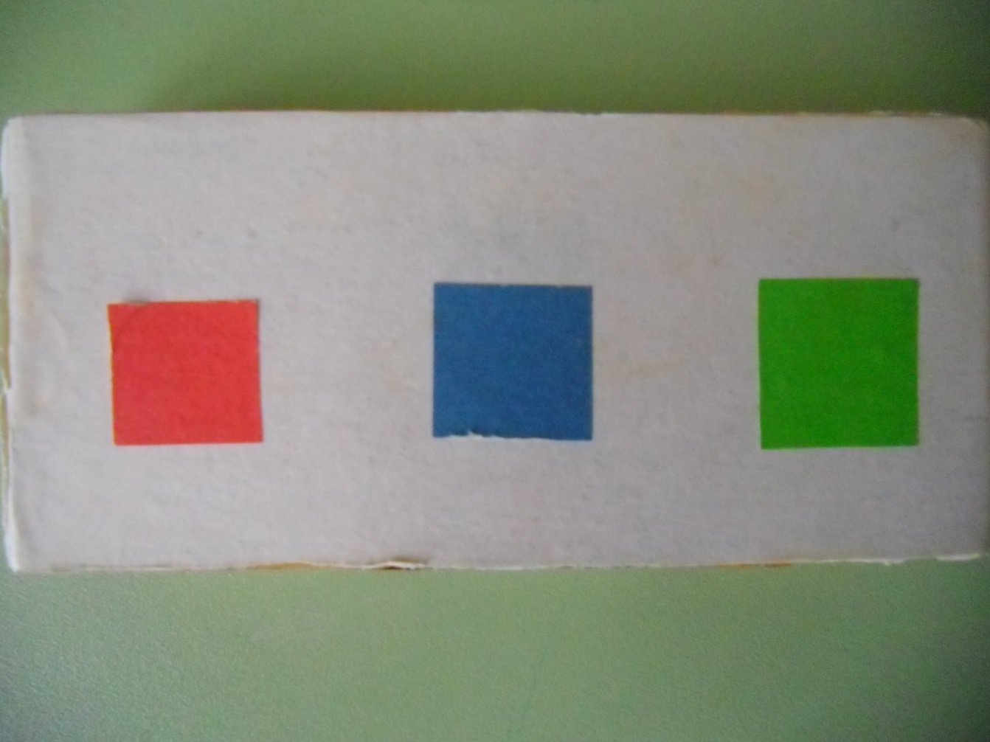

Приложение 5. Пиктограммы - наклейки.

|  |  |  |  |
| --- | --- | --- | --- |
|  |  |  |  |
|  |  |  |  |
|  |  |  |  |

Посылка.

